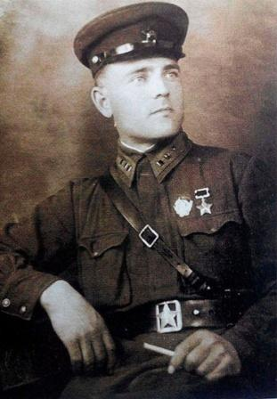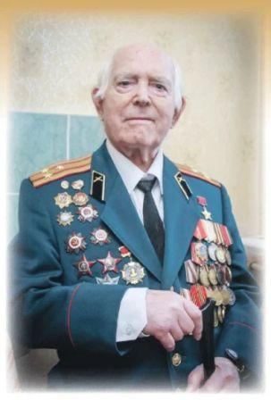  Светлой памяти  Героя Советского Союза  Василия Сергеевича Мичурина  Бои шли на Карельском перешейке.  И в тех боях он подвиг совершил.  Наперекор витающей злодейке,  Жив оставался, а врагов крушил.  Погибли пулемётные расчёты,  Повествованье дальше упростим.  Но не смолкали наши пулемёты  С обычным русским именем «Максим».  Мелькал от пулемёта к пулемёту,  Один атаки вражьи отражал.  И знал: верхи не очень чтят пехоту.  Он, действуя, другое доказал.  Героем стал на той незнаменитой,  Но стоивших немалых жертв войне.  И опыт, в непростых боях добытый,  Помог ему в последущем вдвойне.  А подвиг этот истинно былинен,  О чём он даже прежде не мечтал.  Сам Всесоюзный староста Калинин  Звезду Героя, радуясь, вручал.  Потом Герою предоставил слово,  Подобного же тот не ожидал.  Спроси, что молвил, и в ответ готово:  «Не помню, но доверье оправдал».  Год сорок первый. И война другая.  И он уже окончил курс наук.  Передний край. Атаки отражая,  Уже не пулемётчик – политрук. |  | И враг другой: и опытней, и жёстче,  Победами былыми окрылён.  Терять в бою друзей нет чувства горче  И сам от пули незаговорён.  В конце концов, кончается везенье,  Хотя, считай, счастливчиком прослыл.  И получив тяжёлое раненье,  Он был отправлен на леченье в тыл.  Чуть залечив полученные раны,  Его служить направили в Москву.  Политруком, но в батальон охраны  Писать судьбы особую главу.  В сорок четвёртом в самом конце мая  Вновь в действующей армии Герой.  Опять глава, теперь совсем иная:  Как говорят, из боя снова в бой.  Освобождая Беларусь святую,  Он видел зверства злейшего врага.  И мстить ему, не тратя слов впустую,  Не будет взято на душу греха.  Победа всем нам нелегко давалась,  И фронт, и тыл в подобном убеждён.  И Родина в долгу не оставалась:  За ратный труд был трижды награждён.  Как гимн звучала над страной былина,  Отобразив преддверие побед.  Участвовал во взятии Берлина,  Но на рейхстаге не оставил след.  Взывала Прага, кровью истекая,  Ей, кроме нас, никто помочь не мог.  Войну закончил в том победном мае –  Достойный для Защитника итог.  А после четверть века вдохновенно  Стране родной он в армии служил.  Мысль эта посещала, несомненно:  В отставку выйти всё-таки решил.  Большая жизнь подарена Всевышним,  Её на благо людям посвятил  Всем без сомненья, а не только ближним,  Насколь хватало разума и сил.  Николай Басов  г. Южноуральск Челябинская область.  Сентябрь 2023 г.

